九 年 级 综 合 试 卷
（满分135分，考试时间120分钟）
化学部分
（满分50分）
考生注意：
1．本试卷化学部分含二个大题。
2．答题时，考生务必按答题要求在答题纸规定的位置上作答，在草稿纸、本试卷上答题一律无效。
相对原子质量：H-1 C-12 N-14 O-16 Na-23 S-32 Cl-35.5

五、选择题（共20分）
请将正确选项的代号用2B铅笔填涂在答题纸的相应位置上，更改答案时，用橡皮擦去，重新填涂。
21~34每题均只有1个正确选项
21．氦是第一种在地球之外的宇宙中被发现的元素，其元素符号是
A．Ag B．He C．Hg D．Ne
22．摆放在超市货架上的商品属于溶液的是
A．豆浆 B．矿泉水 C．牛奶 D．酸奶
23．空气中含量最多的气体是
A．N₂ B．O₂ C．CO₂ D．H₂O
24．某水库中氮、磷含量升高，其中的“氮”“磷”指的是
A．分子 B．原子 C．元素 D．单质
25．净水机中加入活性炭，主要是利用活性炭的
A．难溶于水 B．稳定性 C．还原性 D．吸附性
26．物质的命名正确的是
A．NaHCO₃：碳酸钠 B．K₂S：硫酸钾 C．Al₂O₃：氧化铝 D．SiO₂：二氧化硫
27．红磷在氧气中燃烧的现象描述正确的是
A．产生蓝光 B．火星四射 C．生成黑色固体 D．产生浓厚白烟
28．以下含有结晶水的物质是
A．食盐 B．胆矾 C．冰 D．干冰
29．某混合溶液中含两种固体溶质，可采取降温结晶的方法提纯其中一种含量较多的物质，该方法是利用了两种物质具有不同的
A．溶解度变化趋势 B．熔点 C．密度 D．式量
30．3SO₂和3SO₃含有相同的
A．分子个数 B．式量 C．氧原子个数 D．物质质量
31．判断某溶液呈酸性的方法可行的是
A．闻气味，有无刺激性 B．根据溶质的组成中是否含有氢元素
C．滴加石蕊溶液，观察溶液颜色变化 D．滴加酚酞溶液，观察溶液颜色变化
32．有关氧化物说法错误的是
A．属于纯净物 B．均能用于实验室制取氧气
C．含有两种元素 D．状态可能是固态、液态或气态
33．对海水加压，水分子通过半透膜进入淡水池，得到淡水的过程如下图所示。加压一段时间后，海水池中没有晶体析出，有关说法正确的是
A．氯化钠被半透膜拦截
B．淡水池中水分子变大
C．海水池中氯化钠溶质质量分数不变
D．浓缩后的海水一定是氯化钠的饱和溶液
34．用右图装置制取二氧化碳，有关说法正确的是
A．为加快反应，可将大理石粉碎成粉末状
B．选用启普发生器的目的是使反应平稳进行
C．用浓盐酸代替稀盐酸，可产生更多的二氧化碳
D．收集时，在集气瓶口放置毛玻璃片，是为了减少二氧化碳逸散到空气中
35~37每题均有1~2个正确选项。有2个正确选项的，选对1个得1分，多选或错选得0分。
35．有关相对原子质量说法错误的是
A．相对原子质量是一个比值
B．采用相对原子质量，是因为一个原子的实际质量太小
C．化合物中，原子的相对原子质量越大，则该元素所占的质量分数也越大
D．铜的相对原子质量大于铁，说明一个铜原子的质量大于一个铁原子的质量
36．有关化合反应说法正确的是
A．反应物中的元素均以化合态存在 B．能证明各反应物的元素组成情况
C．生成物中各元素化合价的代数和等于零 D．生成物中的元素全部来自于反应物
37．CaC₂O₄可作工业原料，为验证其受热分解生成CO、CO₂和CaO，点燃酒精喷灯，一段时间后再点燃酒精灯，至完全分解。有关说法正确的是

A．若在点燃酒精灯前丙中有气泡，片刻后溶液变浑浊，说明CaC₂O₄分解产生CO₂
B．若乙中玻璃管内固体由黑变红，说明CaC₂O₄分解产生CO
C．结束实验时，先熄灭酒精灯，是防止Cu在一定温度下生成CuO
D．最终甲处试管中得到固体的物质的量小于加入的CaC₂O₄的物质的量
六、简答题（共30分）
请将结果填入答题纸的相应位置
38．某注射液含葡萄糖（C₆H₁₂O₆）和氯化钠，可补充病患所需的糖分等，标签如下图所示。
①葡萄糖属于（选填“混合物”或“纯净物”）。葡萄糖分子中C、H、O原子的物质的量之比是。我国科学家以二氧化碳等物质为原料制得葡萄糖，该过程属于（选填“物理变化”或“化学变化”）。
葡萄糖氯化钠注射液
规格：100毫升/袋
质量分数：葡萄糖5%
氯化钠0.9%
②氯化钠中氯元素的化合价为。医生建议小明每日氯化钠摄入量不超过6 g，若小明一天摄入了0.1 mol氯化钠，请判断是否超标并说明理由。
③实验室模拟配制100 mL该注射液（密度约为1 g/cm³），请将实验步骤补充完整：
称取g氯化钠于200 mL烧杯中、、搅拌至完全溶解后转移入细口瓶。
39．实验室制取氧气是重要的实验活动。
（一）为探究用氯酸钾制取氧气时，加入的二氧化锰的质量是否越多催化效果越好，甲同学将两种物质按下表所示的质量均匀混合，分别加入编号为A~H的试管中，搭建如右下图所示装置（气密性良好），进行实验。
试管编号 | A | B | C | D | E | F | G | H
氯酸钾质量（g） | 2.0 | 2.0 | 2.0 | 2.0 | 2.0 | 2.0 | 2.0 | 2.0
二氧化锰质量（g） | 0.2 | 0.3 | 0.4 | 0.5 | 0.65 | 1.0 | 1.3 | 2.0
记录各自生成300 mL氧气所需的时间，计算生成氧气的速度，如下图所示。
①写出试管中反应的化学方程式。
②上图收集氧气的方法利用了氧气具有的性质。
③分析实验结果，你得出的结论是。
（二）用过氧化氢溶液与二氧化锰混合制取氧气。
④用向上排空气法收集氧气，集满后集气瓶应（选填“正放”或“倒放”）于桌面。
⑤氧化铁也可作过氧化氢溶液制取氧气的催化剂。为比较氧化铁和二氧化锰的催化效果，请将实验方案补充完整。
实验用品：3%过氧化氢溶液、氧化铁、二氧化锰、量筒、
电子天平以及其他所需用品
实验装置：提供如右图所示装置（气密性良好）
实验步骤及需要记录的数据：。

40．硝酸钾部分溶解度数据如下表所示。
温度（℃） | 10 | 20 | 30 | 40 | 60
溶解度（g/100 g水） | 20.9 | 31.6 | 45.8 | 63.9 | 110

①硝酸钾含种元素，溶解度随温度升高而（选填“升高”或“减小”）。
②根据20℃时物质的溶解度，可以描述物质的溶解性。
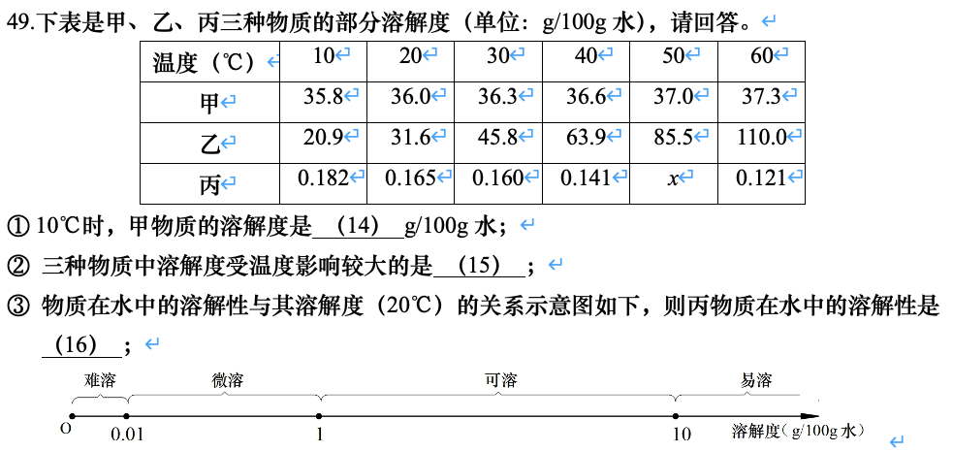
由此判断：20℃时，硝酸钾属于物质。
③10℃时，100 g硝酸钾饱和溶液中溶质与溶剂的质量比为。
④20℃时，按右图所示进行实验。烧杯II中未溶解的硝酸钾质量为g。欲使硝酸钾全部溶解，可再加入一定量的水。请分析若是通过该方法，烧杯II中溶质质量分数的变化情况。
⑤为得到50℃、70 g硝酸钾饱和溶液，同学将原烧杯II（如上图所示）中的物质升温至50℃，再蒸发70 g水（维持在50℃），请结合数据分析实验目的能否达成。
41．氢能是很有发展前途的新能源，用液氨（NH₃）储存氢气是一种新型的储氢技术，有关流程如下图所示。（常压下，NH₃的沸点是-33.5℃、H₂的沸点为-253℃）
①分离空气制氮气：将空气液化再升温，氮气比氧气先汽化，说明氮气的沸点比氧气（选填“高”或“低”）。
②利用太阳能发电，电解水产生氢气和氧气，得到体积较大的一种气体是。
③氢气和液氢（选填“是”或“不是”）互为同素异形体。
④高温高压下，氮气与氢气反应生成氨气的微观过程如下表所示。
反应前 | 反应后 | - 氮原子  - 氢原子
请将上表中反应后的相关微粒用图示补充完整。
⑤氨气易液化，液化过程中，分子间隔（选填“变大”“不变”或“变小”）。
⑥请从氢气物理性质的角度分析，为什么不是将氢气直接液化，而是先制成液氨后储存、运输，再分解得到氢气。

